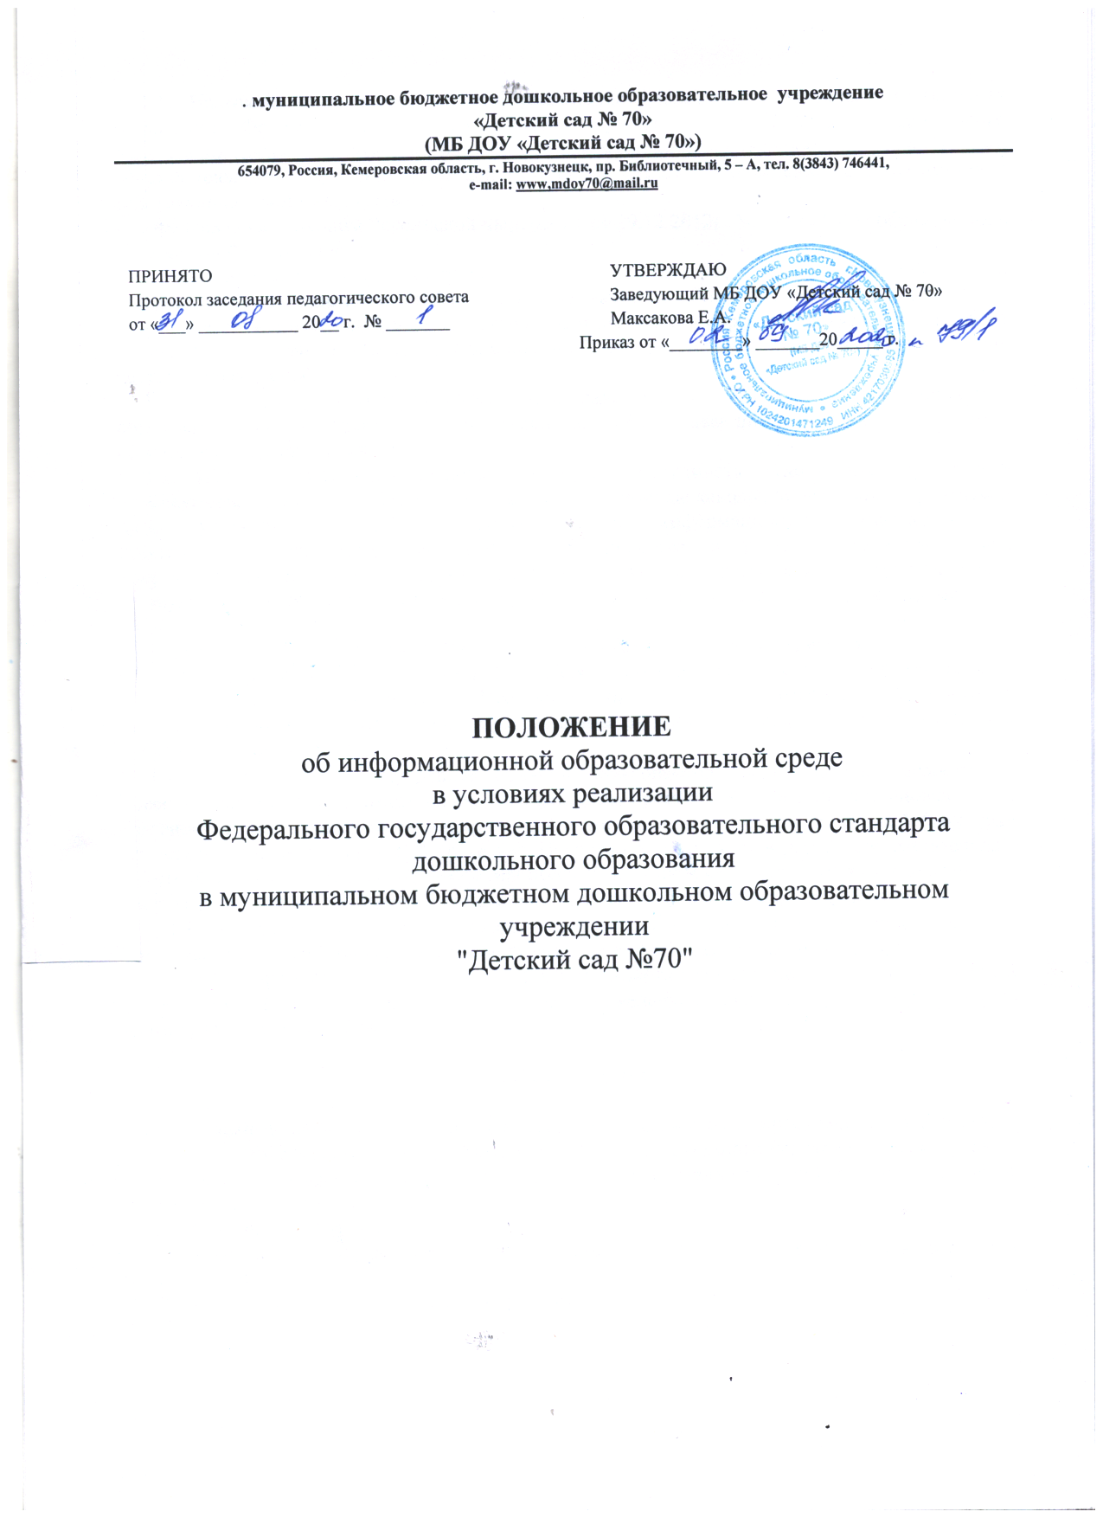

**1. Общие положения.**

1.1. Настоящее Положение об информационной образовательной среде в условиях реализации Федерального государственного образовательного стандарта дошкольного образования (далее – Положение) разработано для муниципального бюджетного дошкольного образовательного учреждения «Детский сад № 70» (далее - Учреждение) в соответствии с действующим законодательством:

- Федеральным законом Российской Федерации от 29.12.2012г. № 273-ФЗ «Об образовании в Российской Федерации»;

- Федеральным государственным образовательным стандартом дошкольного образования, утвержденного Приказом Министерства образования и науки РФ от 17.10.2013г. № 1155;

- приказом комитета образования и науки администрации города Новокузнецка №599 от 17.06.2016г. «Создание единой информационной образовательной среды в муниципальной системе образования».

1.2. Информационно-образовательная среда (далее ИОС) – это система информационно-образовательных ресурсов и инструментов, обеспечивающих условия реализации образовательных программ.

1.3. ИОС Учреждения включает в себя совокупность технологических средств (компьютеры, электронные базы данных, коммуникационные каналы, программные продукты и др.), культурные и организационные формы информационного взаимодействия, компетентность участников образовательного процесса в решении образовательных, коррекционных и других профессиональных задач с применением информационно-коммуникационных технологий (далее ИКТ), а также наличие служб поддержки применения ИКТ.

1.4. Основные характеристики ИОС Учреждения, значимые для образования:

1.4.1. Открытость - обеспечивается за счёт взаимодействия среды с информационно-образовательным пространством. Неограниченные ресурсы позволяют организовать вариативное обучение, отвечающее субъективным позициям и запросам всех участников образовательного процесса.

1.4.2. Целостность – внутреннее единство компонентов среды. За счет целостности обеспечивается целесообразная логика развертывания процесса образования: постановка целей, связанная с нею деятельность педагога, деятельность воспитанников, родителей (законных представителей) и планируемый результат. Целостность возникает в результате сознательных действий субъектов образовательного процесса. Она конструируется с учетом вариативного выбора форм, методов и способов взаимодействия и способов получения образования.

1.4.3. Полифункциональность – связана с тем, что среда может быть источником знаний и одновременно способствовать организации различных форм самостоятельной работы.

1.5. ИОС Учреждения позволяет реализовывать дидактические возможности инновационных технологий, эффективно организовывать индивидуальную, подгрупповую и фронтальную форму работы с воспитанниками.

**2. Цели и задачи.**

2.1. Главная цель ИОС – это единство образовательного пространства Учреждения, повышение качества образования, создание условий для поэтапного перехода к новому уровню образования на основе информационных технологий, создание условий для предоставления дистанционных образовательных услуг.

2.2. Основные задачи ИОС:

1) возможность осуществлять в электронной (цифровой) форме следующие виды деятельности:

- планирование образовательной деятельности;

- фиксацию результатов образовательного процесса и результатов освоения реализуемых в Учреждении образовательных программ дошкольного образования;

2) взаимодействие между участниками образовательных отношений, в том числе дистанционно посредством сети Интернет, возможность использования данных, формируемых в ходе образовательного процесса для решения задач управления образовательной деятельностью;

3) взаимодействие Учреждения с органами, осуществляющими управление в сфере образования и другими образовательными организациями;

4) сокращение бумажного оборота документов и отчётности;

5) повышение эффективности и скорости принятия управленческих решений за счёт использования новых возможностей ИОС;

6) предоставление возможности быстрого доступа к данным по различным показателям Учреждения за любой период времени.

2.3. Чёткая структурированная организация ИОС Учреждения – должна повысить эффективность качества образования, мотивацию всех участников образовательного процесса в совместных усилиях решения образовательных и воспитательных задач, обучить современным способам самостоятельного получения знаний.

**3. Структура ИОС.**

3.1. Организационная структура ИОС:

- центральные сервера выделенных центров различных уровней для хранения единой базы данных Учреждения и иных информационных ресурсов общего доступа;

- создание единого сервера в Учреждении для хранения информации в Учреждении (при наличии технической возможности).

3.2. Техническая инфраструктура ИОС Учреждения:

- компьютерная техника (отдельные ПК и выделенный сервер);

- периферийное и проекционное оборудование;

- системное программное обеспечение.

3.3. Информационная инфраструктура ИОС Учреждения:

- программное обеспечение общего назначения (текстовые и графические редакторы, электронные таблицы и др.);

- программно-методическое обеспечение для организации образовательного процесса (обучающие и развивающие компьютерные программы, электронные справочники, мультимедийные энциклопедии и др.);

- информационные ресурсы Учреждения (единая база данных, учебно-методические банки данных, мультимедийные разработки, хранилища документов, Web–сайт).

3.4. Нормативно-организационное обеспечение ИОС Учреждения:

- ИКТ-стратегия Учреждения или программа информатизации Учреждения, в которой описывается основные цели и задачи и этапы информатизации, приводится план мероприятий технической инфраструктуры на текущий учебный год (при достаточных материально финансовых ресурсах);

- распределение функций между сотрудниками Учреждения, в том числе по управлению процессами информатизации, по техническому и методическому сопровождению, по обучению, консультированию, по внедрению информационных технологий в образовательную практику;

- регламентирующие документы, в том числе права и обязанности пользователей ИОС, все документы, регламентирующие защиту персональных данных, графики работы компьютерного оборудования и др.

**4. Пользователи ИОС. Права пользователей ИОС.**

4.1. Основными пользователями ИОС являются:

- администрация Учреждения;

- педагоги Учреждения;

- родители (законные представители) воспитанников;

- воспитанники Учреждения.

4.2. Права получения информации, доступа к информации, хранящейся в ИОС (без её изменения), устанавливаются со следующими общими принципами:

- персональные данные воспитанников доступны заведующему Учреждением, старшему воспитателю, делопроизводителю;

- персональные данные работников – доступны самому работнику, заведующему Учреждением, старшему воспитателю, делопроизводителю;

- информация по образовательному процессу (планы, результаты) доступна педагогам, администрации Учреждения, органам управления образованием, надзорным органам; по специальному регламенту - частично доступна родителям (законным представителям);

- информация о распределении ресурсов доступна работникам Учреждения, органам управления образованием и по специальным регламентам - родителям (законным представителям) воспитанников.

4.3. Права получения информации обеспечиваются, в частности, обязанностями тех или иных участников образовательного процесса размещать информацию в ИОС.

4.4. Право пользования оборудованием ИКТ, в том числе использования цифровых носителей информации многократного использования имеют все участники образовательных отношений.

4.5. Пользователи ИОС имеют право на обучение и консультирование в областях, связанных с ИКТ.

4.6. Пользователи ИОС имеют право вносить предложения об улучшении качества по использованию средств ИКТ.

**5.Обязанности пользователей ИОС.**

5.1. Общая обязанность пользователей ИОС – достигать наибольшей эффективности качества индивидуального и коллективного труда с запланированными целями и в запланированное время, используя ресурсы ИОС Учреждения, в том числе ИКТ, расходные материалы, соблюдая технику безопасности, санитарно-гигиенические, юридические, этические и эргономические нормы.

5.2. За нарушение или ненадлежащее исполнение своих обязанностей пользователи ИОС несут ответственность в соответствии с действующим законодательством, своим должностным инструкциям, договорам с родителями (законными представителями) и другими локальными нормативными актами Учреждения.

5.3. Пользователь ИОС обязан:

- получать корреспонденцию – ежедневно, в рабочие дни (понедельник – пятница);

- знакомится с содержанием новостных разделов сайта Учреждения;

- участвовать в принятии решения оценивая деятельности: реагировать на получаемую информацию, требующую реакции вовремя, устанавливаемые временным регламентом, размещать в ИОС соответствующую информацию, в том числе:

- принимать решения – в течение трёх рабочих дней или в соответствии с указанием заведующего Учреждением;

- согласовывать документы – в течение двух рабочих дней;

- вести планирование своей деятельности, деятельности подчинённых и другой деятельности, координируемой руководящим участником деятельности, в том числе размещать информацию во всех планах, мероприятиях – за неделю до мероприятия (анонс);

- эффективно использовать средства ИКТ в том числе:

- соблюдать требования охраны труда, технические требования и инструкции, гигиенические санитарно-гигиенические, юридические, этические и эргономические нормы;

- экономно использовать расходные материалы (бумагу, красящие вещества и т.д.);

- при выявлении факта неработоспособности (неисправности) оборудования, нехватке расходных материалах и т.п. в кратчайшие сроки информировать об обнаруженных неисправностях (поломках, сбоях, недостатках) ответственное лицо или технические службы.

**6. Ограничения и запреты на пользования ИОС.**

6.1 Пользователи ОИС обязаны предпринимать только разрешённые действия с данными.

6.2. Запрещается пользователям ИОС:

- намеренно негативно влиять на работу информационных систем;

- менять чужие данные, кроме специальных, явно оговоренных случаев, предписанных должностными инструкциями, менять коды в программах;

- допускать рассылки информации, существенная часть адресатов которой не предполагала получить её или могла бы возражать против получения;

- знакомится с содержанием информации, создатели или владельцы которой не предполагали такого знакомства;

- принимать меры по ответственному хранению средств ИКТ, полученных для индивидуального или группового использования, не оставлять их без присмотра, не допускать порчи оборудования;

- принимать разумные меры по предотвращению запрещаемых выше действий другими участниками образовательных отношений;

6.3. Получение информации из интернета и/или с цифровых носителей должно соответствовать целям и задачам образовательного процесса, в частности: запрещается просмотр сайтов, не предназначенных для образовательного процесса.

6.4. При этом полное предотвращение перечисленных и иных недопустимых действий может быть реализовано только в результате формирования соответствующей культуры и морали у участников образовательных отношений.

**7. Общие требования к информационным ресурсам в ИОС.**

Информационные ресурсы в ИОС не должны содержать информации, распространение которой нарушает законодательство Российской информации.

**8. Порядок принятия Положения. Сроки действия.**

8.1. Настоящее Положение принимается педагогическим советом и утверждается приказом заведующего учреждением. Срок данного Положения не ограничен. Данное Положение действует до принятия нового.

8.2. В Положение могут быть внесены изменения и/или дополнения. Предложения о внесении изменений и/или дополнений в Положение вносятся любой из сторон с обоснованием причин для их внесения. Далее предложения выносятся на обсуждение педагогического совета. После обсуждения изменения и/или дополнения вносятся или не вносятся в Положение с обязательной записью о принятом решении в протоколе. По решению педагогического совета заведующий Учреждением издает приказ о внесении изменений и/или дополнений в Положение.

8.3. Все изменения и дополнения к настоящему Положению являются действительными, если они совершены в письменной форме и подписаны уполномоченными представителями всех сторон (заведующей Учреждением, представителем работников).

8.4. Настоящее Положение может утратить силу досрочно:

- по соглашению сторон;

- как противоречащее законодательству и локальным нормативным актам Учреждения и/или не отвечающего современным требованиям к образовательному процессу.